 | TRƯỜNG ĐẠI HỌC THUỶ LỢI  KHOA CÔNG NGHỆ THÔNG TIN  BÁO CÁO NGHIÊN CỨU KHOA HỌC
TÊN ĐỀ TÀI: CẢI TIẾN THUẬT TOÁN ĐÀN KIẾN ĐỂ LẬP LỊCH ĐƯỜNG ĐI NGẮN NHẤT CHO ROBOT DI ĐỘNG.
Sinh viên thực hiện: Vũ Hà Lâm
Lớp: 63HTTT2
Giáo viên hướng dẫn: ThS. Trần Thị Cẩm Giang

TÓM TẮT ĐỀ TÀI
Với sự phát triển vượt bậc của khoa học kĩ thuật, chúng ta không thể phủ nhận vai trò quan trọng của robot trong việc giúp đỡ con người với những tác vụ từ đơn giản cho tới phức tạp nhất. Robot ngày càng hiện đại và phức tạp cho nên cùng theo đó các thuật toán lập trình nên robot cũng cần trở nên phức tạp hơn. Để giải quyết hiệu quả bài toán tìm đường đi ngắn nhất cho robot di động, nhóm nghiên cứu đã dựa trên thuật toán tối ưu hóa đàn kiến (ACO) và đã cải tiến bổ sung một số phương án để có một thuật toán tối ưu hơn khi áp dụng trên các robot di động và gọi thuật toán mới là tối ưu hóa đàn kiến nâng cao (EH-ACO).
Khi di chuyển, các cá thể kiến sẽ tiết ra một chất hóa học được gọi là pheromone, dựa trên những dấu vết pheromone các cá thể khác để lại, những cá thể kiến trong đàn có thể tìm đến chỗ có thức ăn, vì thế ACO (thuật toán đàn kiến) là một loại thuật toán tối ưu hóa sinh học.
Đầu vào bài toán ta đặt ra rằng trong không gian ta có mặt phẳng m*n cột, và có các chướng ngại vật ở các nút giao bất kì. Khi ta đưa robot vào vị trí bất kì và cho điểm đích đến bất kì, robot sẽ tự tìm ra con đường tối ưu nhất đến đích. Để giải quyết hiệu quả bài toán tìm đường đi ngắn nhất cho robot di động trong khuôn khổ nghiên cứu này, nhóm nghiên cứu nhận thấy bài toán ACO có nhiều điều chưa thật sự hiệu quả trong môi trường thực tế. Vì thế nhóm nghiên cứu đã bổ sung tối ưu lại một số phương án để có một thuật toán nâng cao hơn gọi là EH-ACO.
Để hoàn thành đề tài, nhóm đã tham khảo bài báo khoa học: "An enhanced heuristic ant colony optimization for mobile robot path planning" của tác giả Qing Tang - đại học Tứ Xuyên trên trang web researchgate.net. Đồng thời tìm hiểu và cải tiến thuật toán giải quyết các trường hợp khó hơn và đem lại hiệu quả cao hơn trong việc tìm đường đi tối ưu nhất.

CÁC MỤC TIÊU CHÍNH
• Tìm hiểu bài báo khoa học: "An enhanced heuristic ant colony optimization for mobile robot path planning" của tác giả Qing Tang - đại học Tứ Xuyên trên trang web researchgate.net, hiểu rõ về vấn đề giải các bài toán lập kế hoạch di chuyển cho robot di động.
• Cài đặt môi trường và sử dụng giải thuật đàn kiến nâng cao EH-ACO để tìm được đường đi ngắn nhất để giải quyết vấn đề bài toán.
• Ứng dụng thuật EH-ACO vào để lập đường đi ngắn nhất cho robot mobile
• Tìm hiểu và phân tích những trường hợp chưa tối ưu và đưa ra phương hướng giải quyết.
• Cài đặt và thử nghiệm.

KẾT QUẢ DỰ KIẾN
Sử dụng thuật toán tối ưu hóa đàn kiến và ngôn ngữ lập trình Java để tìm được đường đi tối ưu cho robot di động trong môi trường tĩnh 2D có chướng ngại vật thỏa mãn được các tiêu chí đã nêu ở trên.

MỞ ĐẦU

Trong cuộc cách mạng công nghiệp, các tiến bộ khoa học và công nghệ được ứng dụng trong nhiều lĩnh vực, giúp các nhà sản xuất đạt năng suất cao nhờ sử dụng các công cụ phụ trợ và thay thế sức lao động. Một trong những thành quả của tiến bộ công nghệ này là robot. Robot sẽ thay thế con người trong những công việc không lành mạnh và góp phần tăng năng suất lao động. Robot không chỉ xuất hiện ở các khu công nghiệp mà còn phổ biến ở nhiều hộ gia đình với những công việc đơn giản như: dọn dẹp, cắt cỏ, v.v. Robot di động tự động (mobile robot) là sự kết hợp giữa robot và trí tuệ nhân tạo (AI), cho phép chúng di chuyển xung quanh môi trường một cách tự động. Robot di động tự hành đã giúp giải phóng sức lao động của con người trong nhiều lĩnh vực, bao gồm công nghiệp, nông nghiệp, thăm dò và cứu hộ. Vì vậy, bài toán tối ưu hóa các ràng buộc của robot luôn là bài toán thu hút được rất nhiều sự quan tâm của các nhà nghiên cứu. Một trong những bài toán tối ưu quan trọng cho robot là bài toán tối ưu tìm đường cho robot di động. Bài toán này thuộc lớp bài toán NP-khó.

Ant Colony Optimization (ACO) là một cách tiếp cận metaheuristic tương đối mới, được giới thiệu bởi Marco Dorigo vào năm 1991 và được phát triển cho đến ngày nay. Thành công đầu tiên của thuật toán ACO là giải quyết bài toán TSP nổi tiếng với hơn 2000 đỉnh và hiệu quả của nó đã được chứng minh bằng thực nghiệm.
Do đó, đề tài này đề xuất thuật toán Ant Colony Optimization (ACO) cho bài toán tối ưu tìm đường đi của robot trong môi trường tĩnh có chướng ngại vật để thỏa mãn tiêu chí: robot vượt qua các chướng ngại vật và di chuyển từ điểm xuất phát đến đích, đường đi tìm thấy phải là con đường ngắn nhất và tốt nhất.
Đầu tiên, đề tài hệ thống hóa các kiến thức cơ bản về lý thuyết độ phức tạp thuật toán, thách thức và ứng dụng robot di động. Tiếp theo, nhóm nghiên cứu sẽ giới thiệu thuật toán tìm kiếm theo chiều rộng, thuật toán Ant Colony Optimization (ACO) và bài toán tìm đường đi cho robot trong môi trường tĩnh có chướng ngại vật. Sau đó, chúng tôi đề xuất giải pháp cải thiện thuật toán Tối ưu đàn kiến (ACO), được gọi là thuật toán EHACO và so sánh kết quả thu được với thuật toán Tối ưu đàn kiến ​​(ACO) để rút ra điểm mạnh và điểm yếu của thuật toán.

Đầu tiên, đề tài đã hệ thống các kiến thức cơ sở về lý thuyết độ phức tạp thuật toán, thách thức và ứng dụng của robot di động. Sau đó, đề tài trình bày về giải thuật tìm kiếm theo chiều rộng, giải thuật tối ưu đàn kiến (Ant Colony Optimization - ACO) và bài toán tìm đường đi cho robot trong môi trường tĩnh có chướng ngại vật. Tiếp theo, đề xuất giải pháp cải tiến thuật toán đàn kiến (Ant Colony Optimization - ACO) gọi là thuật toán EHACO và so sánh kết quả thu được với giải thuật đàn kiến (Ant Colony Optimization - ACO) nhằm rút ra được ưu điểm và nhược điểm của thuật toán.
Nội dung chính của đề tài được chia thành 4 phần như sau:
Chương 1: Cơ sở lý thuyết
Tìm hiểu tổng quan kiến thức cơ sở về robot di động, mô hình hóa môi trường, thuật toán tìm kiếm, trình bày chi tiết về giải thuật đàn kiến (Ant Colony Optimization - ACO).
Chương 2: Bài toán lập kế hoạch đường đi cho robot di động trong môi trường tĩnh có chướng ngại vật
Giới thiệu bài toán lập kế hoạch đường đi robot, định hướng giải quyết bài toán và các nghiên cứu liên quan.
Chương 3: Đề xuất giải pháp cải tiến thuật toán đàn kiến
Chương 4: Cài đặt thực nghiệm
Trình bày về nội dung phương pháp phân rã môi trường dạng ô lưới, kết quả thực nghiệm, đưa ra đánh giá, nhận xét.
Kết luận.
Tài liệu tham khảo.

CHƯƠNG 1 CƠ SỞ LÝ THUYẾT

1.1 Robot di động

1.1.1 Robot di động là gì?
Robot là một loại thiết bị có thể thực hiện những công việc một cách tự động bằng sự điều khiển của máy tính hoặc chương trình được lập trình sẵn. Robot di động là robot có khả năng di chuyển quay hoặc tịnh tiến theo một hay nhiều chiều một cách khéo léo trong môi trường. Robot di động hoạt động một cách tự động theo những trình tự đã được lập trình trước và có thể điều khiển được bằng các lệnh thay đổi tùy theo yêu cầu của người sử dụng, có khả năng nhận biết môi trường xung quanh, tương tác với những vật thể trong môi trường. Từ đó, robot di động có thể đưa ra các lựa chọn dựa trên môi trường.

1.1.2 Ứng dụng của robot di động
Ngày nay, robot di động đang được sử dụng trong nhiều lĩnh vực của cuộc sống. Chúng ta có thể bắt gặp sự xuất hiện của các robot dọn dẹp nhà cửa như robot hút bụi, robot cắt cỏ,… trong sinh hoạt đời sống. Trong các nhà máy, robot giúp tăng cao năng suất lao động, chúng thay thế cho con người trong nhiều công việc đòi hỏi sự chính xác cao.. Ngoài ra, robot còn thay thế con người làm những công việc có tính chất khó khăn, nặng nhọc hoặc những công việc có môi trường làm việc nguy hiểm, độc hại ảnh hưởng đến sức khỏe con người.

Hình 1.1. Robot hút bụi

1.1.3 Những thách thức cần vượt qua
. Robot di động vẫn còn nhiều hạn chế như vấn đề thao tác của robot, phương thức để robot có thể thể nhận biết được hành vi và đưa ra quyết định trong những tình huống bất ngờ… Ngoài ra, robot di động còn vấn đề hao mòn năng lượng khi di chuyển. Vì vậy, lập lịch đường đi cho robot di động trở thành vấn đề ảnh hưởng trực tiếp đến hiệu quả hoạt động của robot.

1.2 Mô hình hoá môi trường
Mô hình hóa môi trường hay phân rã môi trường là việc dựa trên các thông tin môi trường làm việc của robot trong không gian thực tế đã biết trước để xây dựng một đồ thị hay một bản đồ di chuyển cho robot. Một môi trường được phân rã phù hợp sẽ giúp giảm số lần tính toán và giảm các thao tác không cần thiết của robot.
Đã có rất nhiều bài báo nghiên cứu về các phương pháp mô hình hóa môi trường. Trong đó, các phương pháp mô hình hóa môi trường phổ biến:

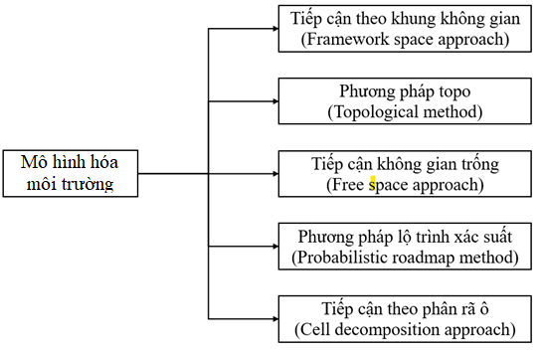
Hình 1.4. Phân loại các phương pháp mô hình hóa môi trường

1.3 Thuật toán tìm kiếm
Sau khi mô hình hóa môi trường, ta chuyển sang bước xây dựng thuật toán tìm kiếm.
Các thuật toán tìm kiếm có thể chia thành hai loại chiến lược:
  - Chiến lược tìm kiếm không có thông tin (tìm kiếm mù).
  - Chiến lược tìm kiếm có thông tin.
Không gian trạng thái là tập hợp tất cả các trạng thái có thể đi đến từ trạng thái ban đầu bởi một dãy các phép biến đổi trạng thái. Ta có thể biểu diễn không gian trạng thái bằng đồ thị có hướng trong đó mỗi nút là một trạng thái và cạnh ứng với một phép chuyển đổi trạng thái.

1.3.1 Chiến lược tìm kiếm không có thông tin
Tìm kiếm không có thông tin (tìm kiếm mù) là những thuật toán không có thông tin hướng dẫn nào cho việc tìm kiếm, mà ta chỉ phát triển từ vị trí xuất phát cho tới khi gặp vị trí đích. Các thuật toán tìm kiếm mù phổ biến như: tìm kiếm theo chiều rộng, tìm kiếm theo chiều sâu,…
Nhược điểm của nhóm thuật toán này là kém hiệu quả, tốc độ tìm kiếm chậm trong những không gian tìm kiếm lớn.

1.3.2 Chiến lược tìm kiếm có thông tin
Tìm kiếm có thông tin là những thuật toán tìm kiếm dựa trên những thông tin đánh giá thông qua hàm đánh giá. Hàm đánh giá là hàm ước lượng, đánh giá mức độ tốt hoặc xấu, khả năng về đích của mỗi trạng thái. Các thuật toán tìm kiếm có thông tin được chia làm ba loại như Hình 1.7:
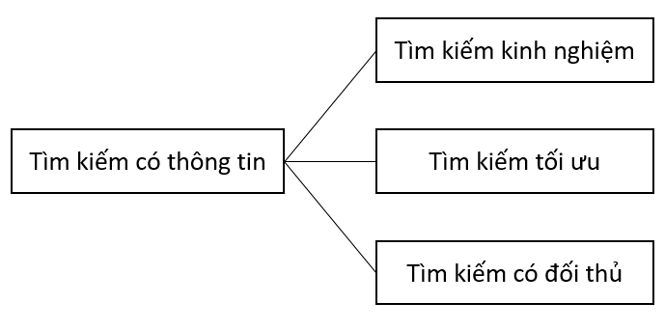
Hình 1.7. Các loại thuật toán tìm kiếm có thông tin

1.4 Thuật toán tối ưu hoá đàn kiến (Ant Colony Optimization - ACO)

1.4.1 Giới thiệu chung
Trong tự nhiên, kiến là loài sinh vật sống theo bày đàn với số lượng lớn và tính tổ chức rất cao bởi vậy việc di chuyển và phối hợp giữa các thành viên trong đàn đều rất quan trọng. Nhờ sự chặt chẽ trong việc tổ chức đó mà những con kiến nối tiếng với khả năng tìm kiếm đường đi ngắn nhất từ tổ tới nguồn thức ăn mà không cần dùng đến thị giác vì hầu hết loài kiến đều có thị giác kém và một số loài kiến bị mù.

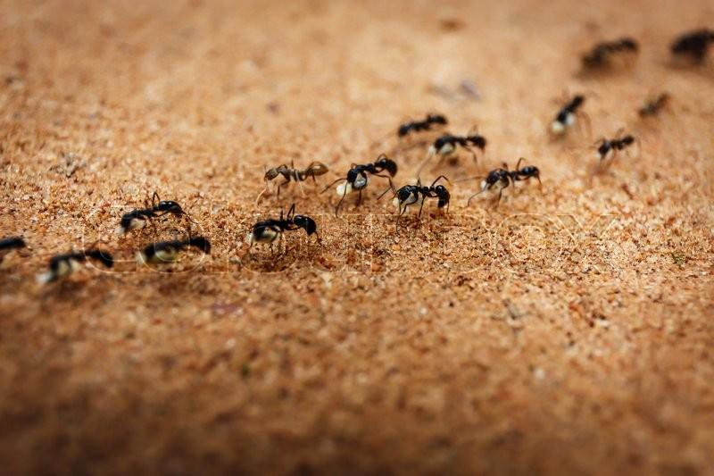
Hình 1.8. Đàn kiến kiếm ăn

Ban đầu, những con kiến đều đi di chuyển ngẫu nhiên để tìm kiếm nguồn thức ăn (Hình 1.8). Trong khi di chuyển, những con kiến sẽ để lại một chất hóa học đặc biệt, được gọi là pheromone trên đường đi để đánh dấu. Từ đó, đoạn đường nào có nhiều pheromone hơn sẽ được nhiều con kiến đi hơn. Trong khi di chuyển, những con kiến đi sau sẽ cảm nhận nồng độ pheromone trên đoạn đường mà những con kiến đi trước để lại và lựa chọn đoạn đường có nồng độ pheromone cao hơn, từ đó lần theo đến nguồn thức ăn mà không cần phải đi lang thang (Hình 1.8). Bên cạnh đó, theo thời gian, lượng pheromone lưu lại trên đường đi sẽ bắt đầu bay hơi, do vậy làm giảm đi nồng độ của nó. Thời gian càng dài lượng pheromone mà những con kiến đi trước để lại trên đoạn đường sẽ càng giảm, lâu dần pheromone cũng sẽ bốc hơi hoàn toàn. Nhờ đó, những con đường ngắn hơn sẽ có nồng độ pheromone lưu lại cao hơn so với các con đường dài vì thời gian thực hiện để bao phủ quãng đường ngắn nhất sẽ là tối thiểu so với các quãng đường khác. Lâu dần, đường đi dài hơn của những con kiến đầu tiên sẽ bốc hơi hoàn toàn và những đường đi đó sẽ không còn thu hút những con kiến đi sau. Ngoài ra, nồng độ pheromone phụ thuộc vào số lượng kiến di chuyển trên quãng đường, nồng độ pheromone càng cao thì số lượng kiến di chuyển trên quãng đường đó là càng nhiều và ngược lại (Hình 1.9).
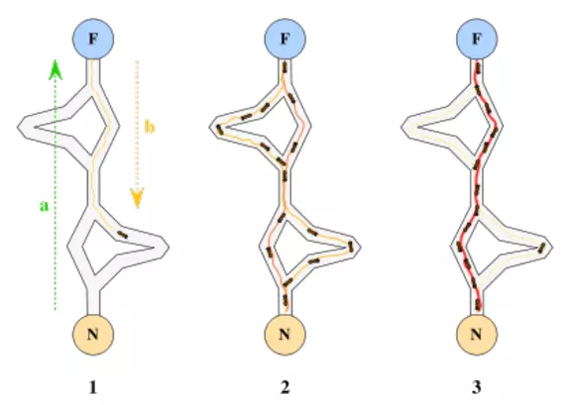
Hình 1.9. Mô tả tổng quan về kiến và pheromone
Lấy cảm hứng từ cách tìm kiếm nguồn thức ăn của loài kiến trong tự nhiên, nhiều nhà nghiên cứu đã đặt những viên gạch đầu tiên cho thuật toán tối ưu đàn kiến (Ant colony optimization algorithms). Trước tiên, ta cùng điểm qua những dấu mốc trong sự phát triển đó: năm 1991, Ant System (AS) được phát triển trong luận án tiến sĩ của Marco Dorigo. Đến năm 1996, Max-Min Ant System được phát triển bởi Hoos và Stutzle. Giải thuật Ant Colony được phát triển bởi Gambardella Dorigo năm 1997 [3].
Thuật toán tối ưu đàn kiến là thuật toán tìm kiếm đường đi tốt nhất được lấy ý tưởng dựa trên hành vi của loài kiến lưu dấu vết bằng pheromone để đánh dấu các đoạn đường đã đi, dựa vào những đoạn đường đã được lưu để phân tích tìm đường tốt nhất. Vì vậy, thuật toán này còn được biết tới là một thuật toán tối ưu sinh học.
Thuật toán ACO được ứng dụng cho một số lượng lớn bài toán tối ưu tổ hợp. Những ứng dụng hiện nay của ACO chia thành hai lớp ứng dụng:
  - Lớp bài toán tối ưu tổ hợp NP-khó cho công nghệ cũ. Đặc tính thành công nhất của ứng dụng ACO tới những bài toán mà ở đó kiến kết hợp với vùng tìm kiếm để có cách giải quyết tốt.
  - Lớp bài toán tìm đường đi ngắn nhất. Lớp ứng dụng này của ACO được dùng để kết nối đường thông tin.
Sau đây là lịch sử phát triển của ứng dụng, tổng quan mở rộng trong ứng dụng của ACO.
Bài toán tổ hợp đầu tiên được giải quyết bởi thuật toán ACO là bài toán người chào hàng (Traveling Salesman Problem - TSP) là bài toán chuẩn để đánh giá hiệu quả của các thuật toán giải các bài toán tổ ưu tổ hợp. Ngoài ra, bài toán này còn phù hợp để dễ dàng mô phỏng sự sinh hoạt của loài kiến. Từ khi ứng dụng đầu tiên của hệ thống kiến (Ant System - AS) trong luận án của Marco Dorigo năm 1991, nó trở thành một đánh giá chung của vài đóng góp tốt hơn trong mô hình thực thi ACO hơn AS.
Năm 1994, thuật toán được ứng dụng vào bài toán lập lịch cho cửa hàng và bài toán phân định bậc hai (Quadratic Assignment Problem - QAP). Năm 1997, sau một năm công bố thuật toán ACO năm 1996 của nhà báo đầu tiên, các ứng dụng liên quan đến thuật toán ACO bắt đầu tăng nhanh. Sau đó, nhiều nhà nghiên cứu khác nhau đã sử dụng ACO để giải quyết số lượng lớn bài toán tối ưu tổ hợp như tổng quát nhiệm vụ, chuỗi chung ngắn nhất, tập che phủ,…
Ngày nay, ACO được ứng dụng cho nhiều bài toán khác nhau và đưa ra kết quả tốt như: trình tự chuỗi, đường đi, lập lịch và thông tin gói điều khiển. Bên cạnh đó, ACO còn được sử dụng để giải quyết các bài toán mới của thế giới với kết quả thu được đầy hứa hẹn.

1.4.2 Tối ưu hóa đàn kiến tiêu chuẩn
Thuật toán ACO kết hợp thông tin heuristic với phương pháp học tăng cường nhờ mô phỏng hành vi của đàn kiến để tìm lời giải tốt hơn.
Với điểm bắt đầu và điểm đích biết trước, dùng đàn kiến m con thực hiện lời giải. Khi di chuyển, kiến sẽ xem xét chiều dài và lượng pheromone của cạnh từ vị trí hiện tại đến vị trí tiếp theo. Ở mỗi bước di chuyển, mỗi con kiến k di chuyển từ đỉnh hiện tại i đến một đỉnh chưa được đi qua j trong tập láng giềng của i. Nếu có nhiều hơn một đỉnh chưa được đi qua trong trong tập láng giềng của i, kiến k sẽ chọn đỉnh tiếp theo sẽ di chuyển đến theo công thức tính xác suất như sau [5]:
$P_{ij}^{k}= \frac{τ_{ij}^{α} × η_{ij}^{β}}{\sum_{ l ∈ {allowed}_{i}}{τ_{il}^{α} × η_{il}^{β}}}$ (1-1)
Trong đó:
- 𝜏_{i,j} : lượng pheromone trên cạnh i,j
- η_{i,j} : hàm heuristic ($η_{ij}= \frac{1}{d_{ij}}$)
- α: tham số kiểm soát ảnh hưởng của 𝜏_{i,j}
- β: tham số kiểm soát ảnh hưởng của η_{i,j}
- allowed_{i}: các đỉnh trong tập làng giềng của i chưa được đi qua.
- d_{i,j} : khoảng cách giữa hai đỉnh i,j
Sau khi tất cả các con kiến hoàn thành lời giải của mình, lượng pheromone trên tất cả các đoạn đường sẽ được cập nhật bằng cách làm bay hơi lượng pheromone cũ tại thời điểm t và thêm lượng pheromone được tiết ra bởi mỗi con kiến. Tùy theo đường đi mà đàn kiến tìm được mà vết pheromone trên mỗi cạnh sẽ được điều chỉnh tăng hoặc giảm. Ta có công thức cập nhật mùi như sau:
$τ_{ij}\left(t+1\right) = \left(1−ρ \right)×τ_{ij}\left(t\right) +\sum_{k}^{m}{{∆τ}_{ij}^{k}}$ (1-2)

Trong đó:
- 𝜌: tốc độ bay hơi của pheromone.
- ${∆τ}_{ij}^{k}= \frac{Q}{L_{k}}$
- L_{k} : độ dài quãng đường di chuyển của kiến k.
- Q: tham số điều chỉnh lượng pheromone.
Các bước thực hiện để giải bài toán ACO:

Bảng 1.2. Thuật toán tối ưu đàn kiến
Input: điểm bắt đầu, điểm kết thúc, môi trường hoạt động của Robot
Procedure Thuật toán ACO;
Begin
Khởi tạo tham số, ma trận mùi, khởi tạo m con kiến;
repeat
for k = 1 to m do
Kiến k xây dựng lời giải;
end-for
Cập nhật mùi;
Cập nhật lời giải tốt nhất;
until(Điều kiện kết thúc);
Đưa ra lời giải tốt nhất;
End;
Output: Đường đi tối ưu mà thuật toán tìm được

1.4.3 Các yếu tố quyết định đến hiệu quả của thuật toán
Khi áp dụng thuật toán ACO cho một bài toán cụ thể, có ba yếu tố ảnh hưởng đến hiệu quả của thuật toán:
  - Xây dựng môi trường thích hợp: việc xây dựng môi trường thích hợp là một trong những yếu tố quan trọng ảnh hưởng đến hiệu quả của thuật toán. Khi môi trường quá rộng, kiến sẽ khó khăn trong việc chọn đường đi tới đích do khả năng di chuyển ngẫu nhiên của kiến, dẫn đến đường đi không phải là đường đi tối ưu nhất.
  - Chọn quy tắc cập nhật mùi: quy tắc cập nhật mùi cho thấy chiến lược học của thuật toán, giúp bài toán thông minh hơn
  - Chọn thông tin heuristic: Thông tin heuristic tốt sẽ tăng hiệu quả thuật toán. Tuy nhiên, nhiều bài toán không có thông tin này nên ta có thể đánh giá chúng như nhau. Ban đầu, thuật toán chỉ đơn thuần tìm kiếm theo phương thức ngẫu nhiên nên thông tin heuristic thể hiện định hướng của học tăng cường và thuật toán vẫn được thực hiện..

1.4.4 So sánh thuật toán ACO với các thuật toán tối ưu khác
Thuật toán ACO có những điểm khác biệt so với các thuật toán tối ưu khác [6]:
  - Trong thuật toán ACO, với mỗi cá thể kiến nhân tạo di chuyển để lại một lượng pheromone nhất định và từ đó nồng độ pheromone để lại quyết định chính xác đường đi tối ưu nhất.
  - Thuật toán ACO sử dụng kết hợp thông tin kinh nghiệm (heuristic) và học tăng cường qua các vết pheromone của các cá thể kiến nhân tạo để giải các bài toán tối ưu tổ hợp bằng cách đưa về bài toán tìm đường đi tối ưu trên đồ thị cấu trúc tương ứng của bài toán.

1.4.6 Ưu điểm và nhược điểm của thuật toán ACO
Bảng 1.3. Ưu điểm và nhược điểm của thuật toán ACO.
Ưu điểm | - Thuật toán ACO có cơ chế phản hồi tích cực và hiệu quả trong việc giải quyết các vấn đề phân tán.  - Thuật toán ACO có thể dễ dàng kết hợp với các thuật toán khác.
Nhược điểm | - Trong giai đoạn đầu của quá trình tối ưu hóa, thuật toán dễ rơi vào trạng thái tối ưu cục bộ.  - Thuật toán ACO có tốc độ hội tụ chậm dẫn đến mất nhiều thời gian hơn để tìm kiếm, không phù hợp với các bài toán có quy mô lớn.

CHƯƠNG 2 BÀI TOÁN LẬP KẾ HOẠCH ĐƯỜNG ĐI CHO ROBOT DI ĐỘNG TRONG MÔI TRƯỜNG TĨNH CÓ CHƯỚNG NGẠI VẬT

2.1 Tổng quan bài toán

2.1.1 Giới thiệu bài toán
Ngày nay, robot đã trở thành một phần quan trọng trong nhiều lĩnh vực khác nhau. Robot được sử dụng rộng rãi vì nhiều lý do như độ tin cậy cao, nâng cao hiệu quả công việc và có thể sử dụng liên tục. Một đánh giá quan trọng trong sự thành công của hệ thống robot là tính tối ưu trong toàn bộ chuyển động của robot. Hiện tại, các chuyển động này được tối ưu hóa một cách thủ công trong nhiều kịch bản công nghiệp. Điều này dễ xảy ra sai sót và gây tốn kém. Do đó, vấn đề điều hướng chuyển động cho robot vẫn luôn được nhiều nhà nghiên cứu quan tâm.
Trong thực tế, năng lượng của robot không phải là vô hạn, điều này tác động rất lớn đến chu trình đường đi của robot. Vì vậy, bài toán tối ưu hóa năng lượng đang nhận được rất nhiều sự quan tâm trong những năm gần đây. Bài toán lập lịch đường đi chính là một trong những bài toán tối ưu hóa cho robot. Đây là một bài toán NP-khó. Lập lịch đường đi cho robot di động phải đảm bảo ba mục tiêu: đường đi ngắn nhất, đường đi an toàn không va chạm chướng ngại vật và đường đi trơn tru nhất.
Điều hướng là quá trình lên kế hoạch và điều khiển robot di chuyển một cách chính xác trên tuyến đường đi đã được lập kế hoạch trước đó. Ba yếu tố cần quan tâm để điều hướng robot là định vị, lập kế hoạch đường đi và điều khiển robot di chuyển. Trong đó, yếu tố quan trọng nhất trong quá trình điều hướng robot là lập kế hoạch đường đi (path planning), yếu tố này giúp cho robot xác định đường đi phù hợp và an toàn trong không gian [7]. Một kế hoạch đường đi tốt phải có khả năng tìm ra một đường đi tối ưu về nhiều mặt như thời gian di chuyển, độ dài đường đi, độ an toàn, độ mượt,... giúp robot di chuyển từ vị trí này đến vị trí khác mà không xảy ra va chạm với chướng ngại vật trong không gian môi trường.
Ngoài ra, đối với các môi trường động có chướng ngại vật không cố định, việc lập kế hoạch đường đi cho robot còn phải xử lý việc cảm biến được các thay đổi của môi trường, giảm thiểu sự tác động của các chướng ngại vật trong môi trường lên robot, tìm ra đường đi tối ưu trong thời gian phù hợp để tương tác thường xuyên với robot... Do nhiều khó khăn như vậy, bài toán lập kế hoạch đường đi cho robot được xác định thuộc lớp bài toán NP-khó (Non-deterministic Polynomial-time Hard).
Phân loại điều hướng:
- Điều hướng phản ứng: robot không có bản đồ hoặc bất kỳ ý tưởng nào về vị trí của nó trong môi trường. Robot di chuyển ngẫu nhiên và thu thập thông tin từ môi trường thông qua cảm biến tiếp xúc để nhận biết đường đi hay chướng ngại vật, robot có khả năng cảm nhận các sự vật trong môi trường từ đó di chuyển.
- Điều hướng dựa trên bản đồ: là quá trình tạo ra một chu trình đường đi để robot di chuyển từ nơi này đến nơi khác theo một số tiêu chí như thời gian tốt nhất hoặc với chi phí thấp nhất.

2.1.2 Phân loại bài toán
Dựa trên số đích cần đến của robot di động, bài toán lập kế hoạch đường đi cho robot có thể được chia thành hai loại (Hình 2.2):
  - Đơn mục tiêu: robot bắt đầu tại điểm xuất phát và di chuyển tới một đích đến.
  - Đa mục tiêu: robot bắt đầu tại điểm xuất phát và di chuyển qua tập hợp nhiều đích đến.
Ngoài ra, ta còn có thể phân loại bài toán chi tiết hơn dựa trên các tiêu chí về môi trường hoạt động:
- Kiểu chướng ngại vật:
- Môi trường tĩnh: môi trường chỉ bao gồm các chướng ngại vật tĩnh không thay đổi.
- Môi trường động: môi trường chứa cả các chướng ngại vật tĩnh và các chướng ngại vật có thay đổi vị trí theo thời gian.

- Lượng thông tin robot biết được về toàn bộ môi trường hoạt động:
- Môi trường chưa biết trước: robot chỉ biết được một phần thông tin, hoặc chỉ biết được các thông tin không chắc chắn về môi trường hoạt động.
- Môi trường đã biết trước: robot đã biết rõ toàn bộ vị trí của các chướng ngại vật trong môi trường trước khi bắt đầu hoạt động. Đường đi của robot tìm được có thể là đường đi tối ưu toàn cục do toàn bộ thông tin đã được biết trước.
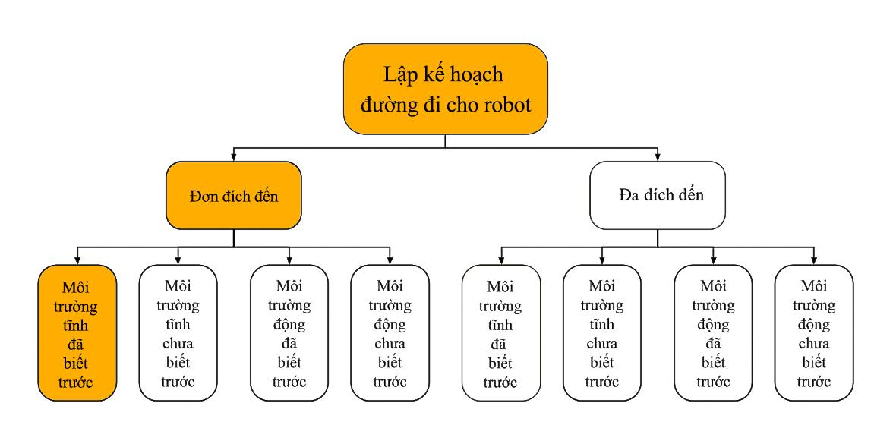
Hình 2.2. Phân loại bài toán lập kế hoạch đường đi cho robot.

Bài toán ACO và EHACO ta đang xét trong đồ án này là phần tô màu cam trên hình: Là đơn đích đến và môi trường tĩnh đã biết trước đích đến.

2.1.3 Định hướng bài toán
Định hướng chung để giải quyết bài toán lập kế hoạch đường đi cho robot trong môi trường đã biết trước thường được thực hiện theo quy trình như Hình 2.3:
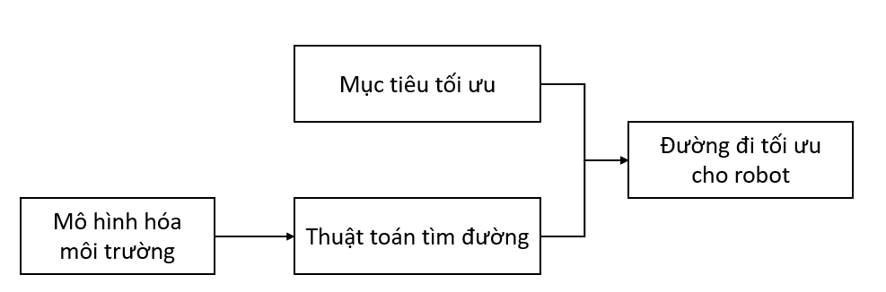

Hình 2.3. Định hướng giải quyết bài toán lập kế hoạch đường đi cho robot trong môi trường.

Định hướng giải quyết bài toán lập kế hoạch đường đi cho robot di động trong môi trường bao gồm ba phần:
  - Lựa chọn phương pháp mô hình hóa môi trường
  - Lựa chọn thuật toán tìm đường đi
  - Nhận thức và tính toán các mục tiêu tối ưu từ đó đưa ra đường đi tối ưu nhất.

2.2 Phát biểu bài toán
Bài toán lập kế hoạch đường đi cho robot trong môi trường tĩnh đã biết trước được phát biểu như sau:
Trong một môi trường tĩnh 2D robot di chuyển có m chướng ngại vật, tọa độ vị trí các chướng ngại vật đã biết trước và không thay đổi trong cả quá trình xử lý bài toán (Hình 2.5). Robot được xem như là một điểm. Vị trí xuất phát (${ p}_{0 }$) và vị trí đích ($p_{n+1}$) của robot được đánh màu lần lượt là màu xanh và màu đỏ. Các chướng ngại vật trong môi trường được đánh dấu bằng màu đen. Mục tiêu của bài toán là tìm ra đường đi khả thi ngắn nhất không va chạm chướng ngại vật, đi qua mỗi điểm một lần và tìm đến điểm đích tạo thành một chu trình.

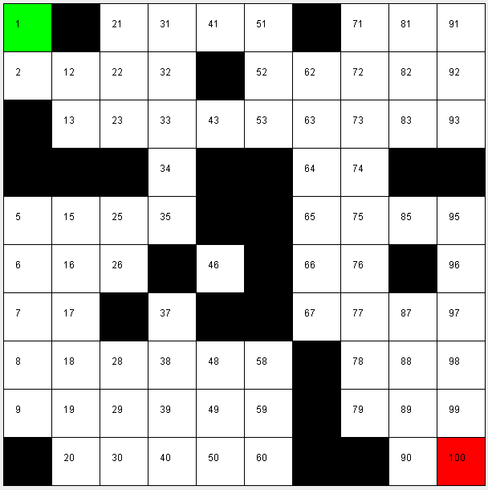
Hình 2.5. Mô tả môi trường tĩnh đã biết trước chướng ngại vật
Chú thích: ô màu xanh – điểm xuất phát, ô màu đỏ - điểm đích, ô màu đen – chướng ngại vật

Bảng 2.1. Phát biểu bài toán lập kế hoạch đường đi cho robot trong môi trường tĩnh đã biết trước chướng ngại vật
Đầu vào | - Điểm bắt đầu và điểm kết thúc với vị trí ${ p}_{0 }$và $p_{n+1}$  - Tập m chướng ngại vật là các ô được xác định tọa độ $O=(O_{1},O_{2},…,O_{m})$
Đầu ra | - Đường đi $Pa=(p_{0},p_{1},…, p_{n}, p_{n+1})$ mà robot cần tìm và độ dài đường đi đó
Ràng buộc | - Đường đi không va chạm với chướng ngại vật
Mục tiêu | - Độ dài đường đi ngắn nhất:  $Length\left(Pa\right)= \sum_{i=0}^{n}{dis(p_{0}, p_{n+1)}})$

CHƯƠNG 3: ĐỀ XUẤT GIẢI PHÁP CẢI TIẾN THUẬT TOÁN ĐÀN KIẾN ĐỂ GIẢI BÀI TOÁN LẬP KẾ HOẠCH ĐƯỜNG ĐI CHO ROBOT DI ĐỘNG
Trong quá trình xem xét và tìm hiểu về thuật toán ACO, nhóm nghiên cứu nhận thấy trong chu trình đường đi mà thuật toán ACO tìm được chưa phải là đừng đi ngắn nhất. Vậy nên vấn đề được đặt ra là liệu có phương pháp nào để cải tiến thuật toán ACO để độ dài đường đi tìm được là tối ưu nhất hay không?
Sau khi thực nghiệm và cho ra kết quả, nhận ra rằng trên chu trình đường đi mà thuật toán Ant Colony tìm được có những đoạn đường đi không cần thiết khiến đường đi tìm được dài hơn. Dựa vào đó, ta có thể làm cho đường đi này ngắn hơn bằng cách loại bỏ những những đoạn đường đi thừa này trong quá trình đường đi được tạo ra bởi thuật toán ACO hoặc có thể tìm ra một con đường đi mới ngắn hơn.
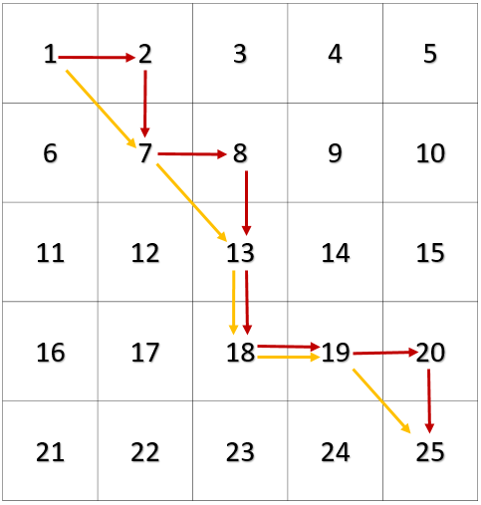
Hình 3.1. Đường đi trước và sau khi loại bỏ các đoạn đường không cần thiết
(Chú thích: Đường màu đỏ là đường trước loại bỏ các đoạn đường không cần thiết, đường màu vàng là đường sau khi loại bỏ các đoạn đường không cần thiết theo ý tưởng)
Để hiểu rõ hơn ý tưởng thực hiện, ta giả sử có một bản đồ như Hình 3.1, con kiến cần di chuyển từ điểm xuất phát 1 đến điểm đích 25. Sau khi di chuyển, con kiến tìm được một đường đi với chu trình 1→2→7→8→13→18→19→20→25. Ta thấy trên bản đồ, điểm có thể đi đến điểm 7 mà không cần thiết đi qua điểm 2, tương tự như vậy với các điểm 7 và 13, 19 và 25. Để làm cho quãng đường di chuyển của kiến ngắn hơn, ta có thể loại bỏ các điểm không cần thiết trong chu trình cũ như 2, 8, 20. Như vậy, chu trình đường đi mới sẽ là 1→7→13→18→19→25.
Nắm bắt được ý tưởng đó, ta có thể nâng cao hàm kinh nghiệm heuristic của thuật toán tìm kiếm ACO để thực hiện loại bỏ các đoạn không cất thiết sau khi để tạo thành một chu trình mới có độ dài ngắn hơn chu trình mà thuật toán ACO đã tìm ra.
Đây là phần cải tiến của đồ án giúp tìm ra chu trình đường đi ngắn hơn so với thuật toán ACO. Cải tiến sử dụng thuật toán tối ưu đàn kiến để tìm đường đi ngắn nhất cho robot di động. Nhóm nghiên cứu gọi nó là EHACO
Bảng 3.1. Thuật toán tối ưu đàn kiến nâng cao EHACO

Input: điểm bắt đầu, điểm kết thúc, môi trường hoạt động của Robot
Procedure Thuật toán EHACO;
Begin
Khởi tạo tham số, ma trận mùi, khởi tạo m con kiến;
repeat
for k = 1 to m do
Kiến k xây dựng lời giải;
end-for
Cập nhật mùi;
Cập nhật lời giải tốt nhất;
until(Điều kiện kết thúc);
Đưa ra lời giải tốt nhất;
End;
Output: Đường đi tối ưu mà thuật toán tìm được

Các bước thực hiện của thuật toán EHACO là giống hệt so với thuật toán ACO cơ bản nhưng khác ở cách chọn điểm đi tiếp theo hay cụ thể là ta thay đổi hàm tính xác suất để kiến có thể tìm được điểm đi tiếp theo tối ưu hơn.
Ta quay lại công thức tính xác suất như sau:
$P_{ij}^{k}= \frac{τ_{ij}^{α} × η_{ij}^{β}}{\sum_{ l ∈ {allowed}_{i}}{τ_{il}^{α} × η_{il}^{β}}}$
Trong đó:
- 𝜏_{i,j} : lượng pheromone trên cạnh i,j
- α: tham số kiểm soát ảnh hưởng của 𝜏_{i,j}
- β: tham số kiểm soát ảnh hưởng của η_{i,j}
- allowed_{i}: các đỉnh trong tập làng giềng của i chưa được đi qua.
- d_{i,j} : khoảng cách giữa hai đỉnh i,j
- η_{i,j} : hàm heuristic ($η_{ij}= \frac{1}{d_{i_j}+d_{j_end}{−d}_{i_end}+e}$) , thay vì ( $η_{ij}= \frac{1}{d_{i_j}}$ ) như ở công thức của thuật toán ACO thông thường.
Trong đó
- e là hằng số túy ý e > 0 nó được sử dụng để mẫu số luôn lớn hơn 0.
- $d_{i_j}$ là khoảng cách thực tế từ điểm hiện tại đến điểm hàng xóm.
- $d_{j_end}$là khoảng cách thực tế từ điểm hàng xóm đến điểm đích.
- $d_{i_end}$ là khoảng cách thực tế từ điểm hiện tại đến điểm đích.
Ta làm rõ hơn về ưu điểm của công thức hàm heuristic $η_{ij}$ này:
Ta thấy $η_{ij}$lớn hơn khi $d_{j_end }{ − d}_{i_end}$ hay $d_{j_end} {< d}_{i_end}$ hay nói cách khác:
Điểm hàng xóm có khoảng cách gần với điểm đích hơn so với khoảng cách từ điểm hiện tại đến đích sẽ có xác suất được chọn cao hơn thay vì lựa chọn mù các điểm hàng xóm, từ đó kiến sẽ tìm đến mục tiêu với xác suất và hiệu quả cao hơn.

CHƯƠNG 4 CÀI ĐẶT THỰC NGHIỆM

4.1 Mô hình hóa môi trường dựa trên lưới
Để lập kế hoạch đường đi cho robot di động, ta phải thiết lập môi trường cho không gian làm việc 2 chiều (2D) của robot di động. Phương pháp lưới được sử dụng để biểu thị không gian làm việc của robot dưới dạng các ô vuông bằng nhau. Mỗi ô lưới chứa một thông tin nhị phân cho biết các ô bị cản trở bằng chướng ngại vật là “1” và các ô trống là “0” như trong Hình 4.1.a.
Mỗi ô được xác định bởi một số được gọi là “địa chỉ”. Địa chỉ của ô có thể được xác định bằng phương pháp: tọa độ lưới 2D (r, c), trong đó gốc tọa độ gốc là ô trên cùng bên trái của lưới với vị trí đầu tiên có tọa độ là (1,1) như Hình 4.1.b.
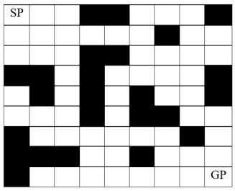

Hình 4.1. Môi trường lưới
Mục tiêu chính là khoảng cách ngắn nhất để robot di chuyển từ vị trí xuất phát đến mục tiêu với điều kiện không va chạm với chướng ngại vật Trong mỗi bước robot di động có thể di chuyển từ vị trí hiện tại đến một vị trí khác trong các ô trống xung quanh của nó như Hình 4.2 .
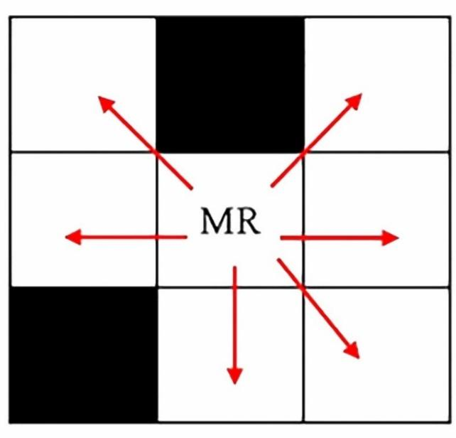
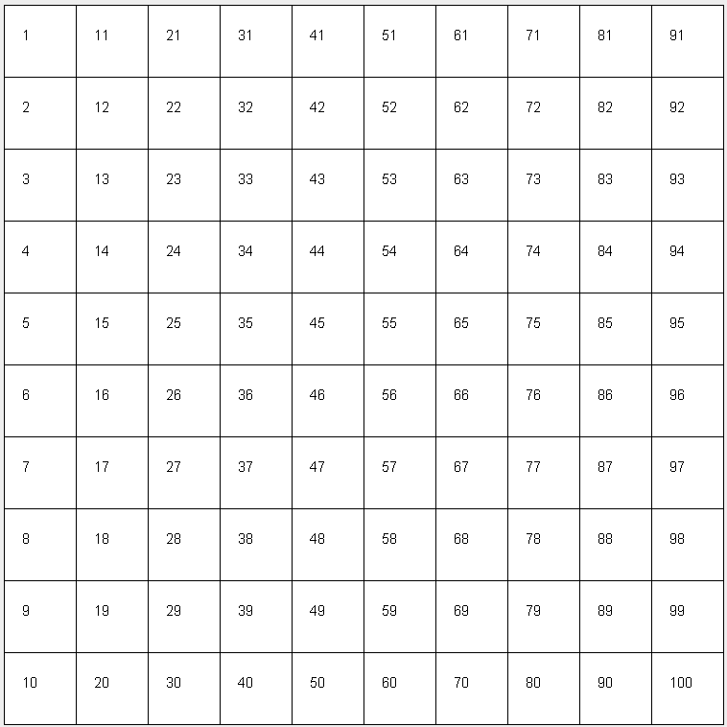
Hình 4.2. Vị trí có thể di chuyển của robot trong môi trường lưới.

4.2 Các hàm mục tiêu
Nghiên cứu này quan tâm đến đường đi có độ dài là nhỏ nhất và không bị va chạm chướng ngại vật. Độ dài đường đi Pa được tính như sau:
$$Length\left(Pa\right)= \sum_{i=0}^{n}{dis(p_{0}, p_{n+1)}})$$
Với: Vị trí bắt đầu ($p_{0}$), vị trí mục tiêu ($p_{n+1}$) của robot

4.3 Cài đặt thực nghiệm
Đề tài thực hiện cài đặt giải thuật EHACO để giải quyết bài toán lập kế hoạch đường đi cho robot di động trong môi trường tĩnh có chướng ngại vật.
Để đánh giá giải thuật EHACO, đề tài thực hiện hai thực nghiệm sau:
- Thực nghiệm 1: Phân tích và đánh giá kết quả của giải thuật EHACO đối với giải thuật ACO trên các bộ dữ liệu khác nhau.
- Thực nghiệm 2: Phân tích sự ảnh hưởng của hình dạng chướng ngại vật lên kết quả của giải thuật EHACO
- Thực nghiệm 3: Phân tích và đánh giá kết quả của giải thuật EHACO trong các bộ dữ liệu mô phỏng không gian trong phòng thí nghiệm.

4.4 Dữ liệu thực nghiệm
Dữ liệu được sử dụng trong quá trình thực nghiệm có đặc điểm chung sau:
- Môi trường: Mô hình hóa dạng lưới có kích thước 100 ô được đánh dấu số thứ tự lần lượt.
- Vị trí toạ độ điểm xuất phát và điểm đích.
- Vị trí tọa độ những chướng ngại vật trong môi trường.
Ngoài ra dữ liệu của mỗi thực nghiệm có các đặc điểm riêng để phù hợp với tính chất của thực nghiệm:
- Thực nghiệm 1 gồm 5 bộ dữ liệu có chung điểm xuất phát và điểm đích, trong khi đó số lượng và hình dạng của chướng ngại vật là khác nhau.
- Thực nghiệm 2 gồm 5 bộ dữ liệu có điểm điểm xuất phát và điểm đích khác nhau. Mỗi bộ dữ liệu có một chướng ngại vật có hình dạng đặc biệt.
- Thực nghiệm 3 gồm 3 bộ dữ liệu, mỗi bộ dữ liệu mô phỏng một không gian trong phòng thí nghiệm.
- Thực nghiệm 4: gồm 2 bộ dữ liệu có sự thay đổi về số lượng cá thể kiến.
Đề tài tiến hành các thực nghiệm cho từng kịch bản khác nhau, chạy thực nghiệm 30 lần trên từng bộ dữ liệu.
Đề tài đánh giá kết quả thực nghiệm dựa trên các tiêu chí như Bảng 4.1.

Bảng 4.1. Các tiêu chí đánh giá
Tiêu chí | Đơn vị | Ý nghĩa
Độ dài | Đơn vị chiều dài | Độ dài đường đi tìm được
Thời gian | Mili giây (ms) | Thời gian chạy giải thuật
Tỉ lệ | Phần trăm | Tỷ lệ số lần tìm ra đường đi/số lần chạy

Thực nghiệm được chạy trên máy tính xách tay có thông số:
Hệ điều hành Windows 11.
Bô vi xử lý: Chip Intel®, Core i5-10300U, CPU 2.70GHz
Dung lượng Ram: 8GB
Các thuật toán được cài đặt và viết bằng ngôn ngữ java với môi trường phát triển tích hợp Eclipse.
Bảng 4.2. Chú thích giao diện khi chạy thực nghiệm
Điểm xuất phát | 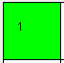
Điểm đích | 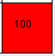
Chướng ngại vật | 
Đường đi của giải thuật ACO | 
Đường đi của giải thuật EHACO | 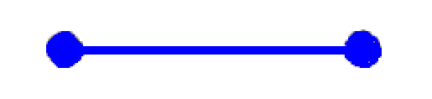

4.5 Kết quả thực nghiệm

4.5.1 Thực nghiệm 1: Phân tích và đánh giá kết quả đối với sự thay đổi số lượng
Bảng 4.3. Tham số cài đặt trên từng bộ dữ liệu được cài đặt trong thực nghiệm 1
Tham số thực nghiệm | Bộ dữ liệu 1 | Bộ dữ liệu 2 | Bộ dữ liệu 3 | Bộ dữ liệu 4 | Bộ dữ liệu 5
Số con kiến tham gia | 50 | 50 | 50 | 50 | 50
Kích thước ma trận | 10x10 | 10x10 | 10x10 | 10x10 | 10x10
Số lượng chướng ngại vật | 1 | 2 | 3 | 4 | 5
𝜌: tốc độ bay hơi pheromone | 0.5 | 0.5 | 0.5 | 0.5 | 0.5
Q: tham số điều chỉnh lượng pheromone | 1 | 1 | 1 | 1 | 1
α: tham số kiểm soát ảnh hưởng của 𝜏_{i,j} | 1 | 1 | 1 | 1 | 1
β: tham số kiểm soát ảnh hưởng của của η_{i,j} | 5 | 5 | 5 | 5 | 5

Chạy thực nghiệm 1 thu được kết quả của từng bộ dữ liệu và mô tả qua Hình 4.4.
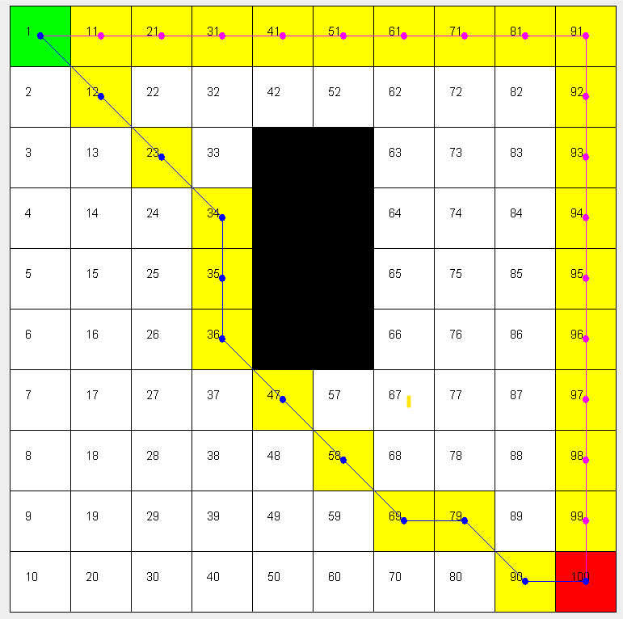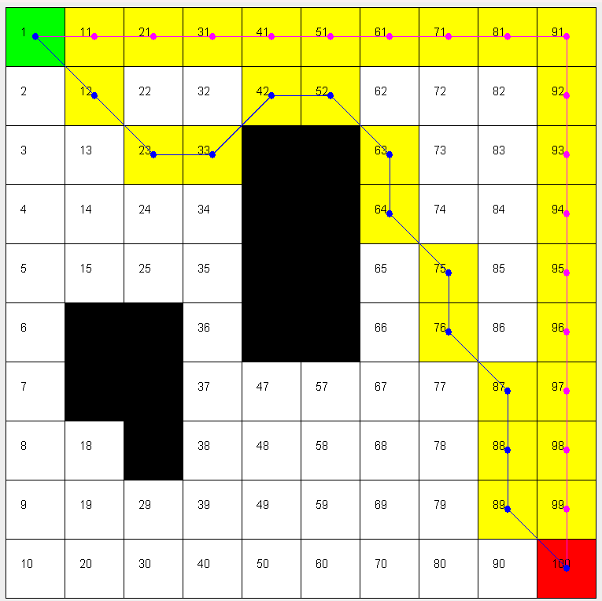
- (b)

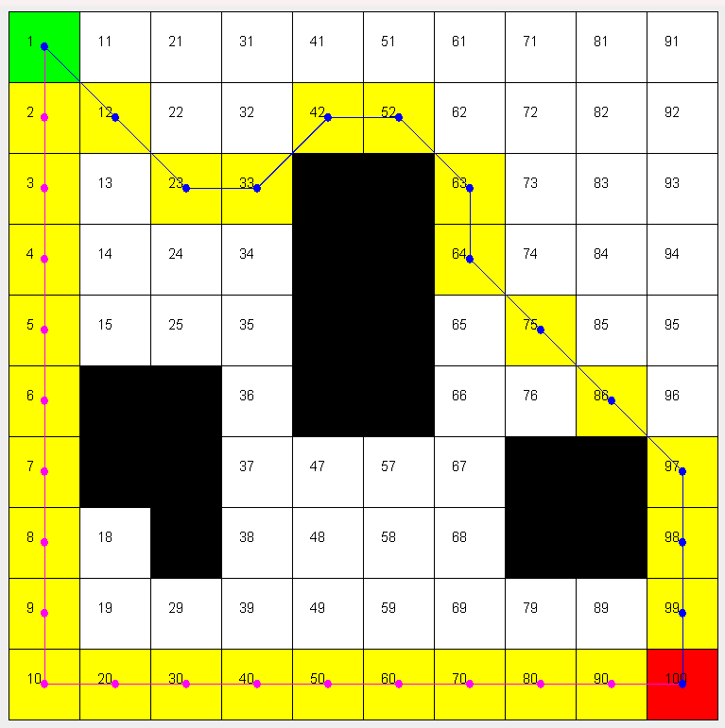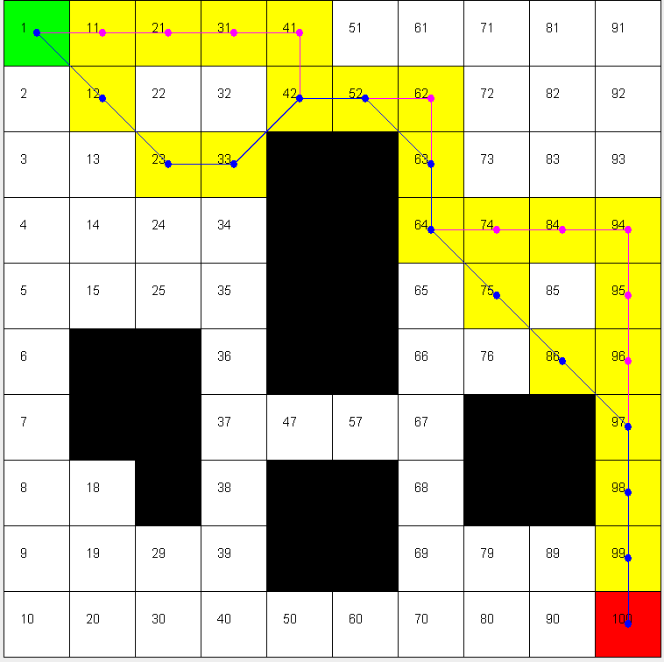
(c) (d)
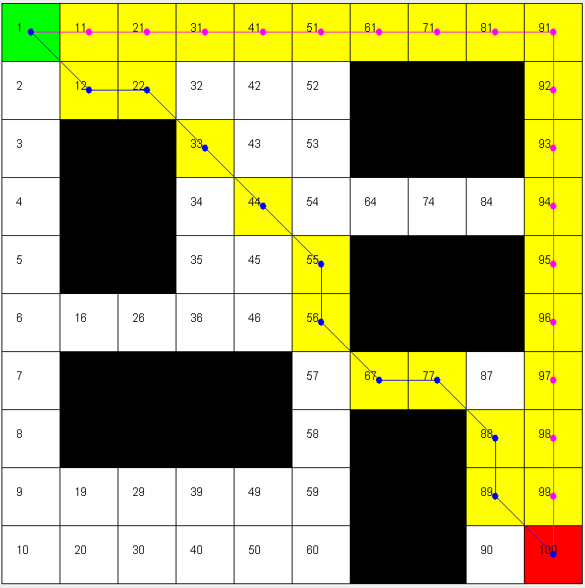
(e)
Hình 4.4. Hình minh họa kết quả thực nghiệm 1: Phân tích và đánh giá kết quả của thuật toán ACO đối với thuật toán EHACO trên các bộ dữ liệu khác nhau.
- Bộ dữ liệu 1: 1 chướng ngại vật
- Bộ dữ liệu 2: 2 chướng ngại vật
- Bộ dữ liệu 3: 3 chướng ngại vật
- Bộ dữ liệu 4: 4 chướng ngại vật
- Bộ dữ liệu 5: 5 chướng ngại vật

Kết quả chạy thực nghiệm 1 của thuật toán EHACO được trình bày trong Bảng 4.4.
Bảng 4.4. Kết quả thực nghiệm 1 trên các bộ dữ liệu khác nhau.

Bộ dữ liệu | Thuật toán | Thời gian chạy trung bình | Độ dài đường đi trung bình tìm được | Tỉ lệ thành công
Bộ dữ liệu 1  (1 chướng ngại vật – chiếm 8% môi trường) | ACO | 88 | 18 | 100.00%
Bộ dữ liệu 1  (1 chướng ngại vật – chiếm 8% môi trường) | EHACO | 80 | 13.90 | 100.00%
Bộ dữ liệu 2  (2 chướng ngại vật – chiếm 13% môi trường) | ACO | 70 | 18 | 100.00%
Bộ dữ liệu 2  (2 chướng ngại vật – chiếm 13% môi trường) | EHACO | 68 | 15.8994 | 100.00%
Bộ dữ liệu 3  (3 chướng ngại vật – chiếm 17% môi trường) | ACO | 86 | 18 | 100.00%
Bộ dữ liệu 3  (3 chướng ngại vật – chiếm 17% môi trường) | EHACO | 84 | 15.9498 | 100.00%
Bộ dữ liệu 4  (4 chướng ngại vật – chiếm 21% môi trường) | ACO | 88 | 18 | 100.00%
Bộ dữ liệu 4  (4 chướng ngại vật – chiếm 21% môi trường) | EHACO | 84 | 15.9498 | 100.00%
Bộ dữ liệu 5  (5 chướng ngại vật – chiếm 33% môi trường) | ACO | 90 | 18 | 100.00%
Bộ dữ liệu 5  (5 chướng ngại vật – chiếm 33% môi trường) | EHACO | 85 | 15.894 | 100.00%

Kết quả từ Bảng trên. cho thấy thuật toán EHACO có thể chạy tốt, ổn định trong các môi trường có cùng điểm xuất phát, điểm đích và khác nhau về số lượng và vị trí của chướng ngại vật.
Dựa vào thời gian chạy thực, độ dài đường đi tìm được, trong 30 lần chạy, trung bình độ dài đường đi tại các bộ dữ liệu có sự chênh lệch rõ rệt, tương đồng với sự chênh lệch thời gian chạy thực nghiệm. Từ đó, nhận xét thuật toán EHACO cho thấy sự cải tiến về cả thời gian chạy thực và độ dài đường đi tìm được.
Thay đổi số lượng chướng ngại vật trong thuật toán:
  - Với số lượng chướng ngại vật ít: làm tăng phạm vi tìm kiếm đường đi, khiến số lượng điểm cần xét để lựa chọn tăng lên, dẫn đến, thời gian chạy thực chậm. Tuy nhiên, đường đi tìm được của thuật toán EHACO vẫn tối ưu hơn và có thời gian chạy thực nhanh hơn so với các thuật toán còn lại.
  - Với số lượng chướng ngại vật nhiều: làm giảm phạm vi tìm kiếm đường đi, xét về mặt tổng thể, các thuật toán đều tìm được đường đi có đội dài ngắn và thời gian chạy thực nhanh. Nhưng, đường đi tìm được của thuật EHACO vẫn tối ưu hơn, nổi trội hơn về độ dài đường đi tìm được và thời gian chạy thực so với các thuật toán còn lại.
Tỷ lệ lần tìm ra đường đi khả thi, tránh được các chướng ngại vật trong tổng số lần chạy của các thuật toán ở mức cao, luôn được giữ ở mức 100%.

4.5.2 Thực nghiệm 2: Phân tích sự ảnh hưởng hình dạng chướng ngại vật lên kết quả trong giải thuật EHACO
Đề tài thực hiện thực nghiệm 2: phân tích sự ảnh hưởng hình dạng chướng ngại vật lên kết quả thuật toán EHACO, với các hình dạng cụ thể như chướng ngại vật hình lồi, hình lõm.
Dữ liệu thực nghiệm 2 bao gồm các hình dạng chướng ngại vật đặc biệt (E,H,A,C,O)
có điểm xuất phát và điểm đích khác nhau.
Các thông số thực nghiệm được thể hiện qua Bảng 4.5.

Bảng 4.5. Tham số cài đặt trên từng bộ dữ liệu được cài đặt trong thực nghiệm 2
Tham số thực nghiệm | Bộ dữ liệu 1 | Bộ dữ liệu 2 | Bộ dữ liệu 3 | Bộ dữ liệu 4 | Bộ dữ liệu 5
Số con kiến tham gia | 50 | 50 | 50 | 50 | 50
Kích thước ma trận | 10x10 | 10x10 | 10x10 | 10x10 | 10x10
Hình dạng chướng ngại vật | E | H | A | C | O
𝜌: tốc độ bay hơi pheromone | 0.5 | 0.5 | 0.5 | 0.5 | 0.5
Q: tham số điều chỉnh lượng pheromone | 1 | 1 | 1 | 1 | 1
α: parameter kiểm soát ảnh hưởng của 𝜏_{i,j} | 1 | 1 | 1 | 1 | 1
β: tham số kiểm soát ảnh hưởng của của η_{i,j} | 5 | 5 | 5 | 5 | 5

Chạy thực nghiệm 2 thu được kết quả thể hiện qua Hình 4.5.
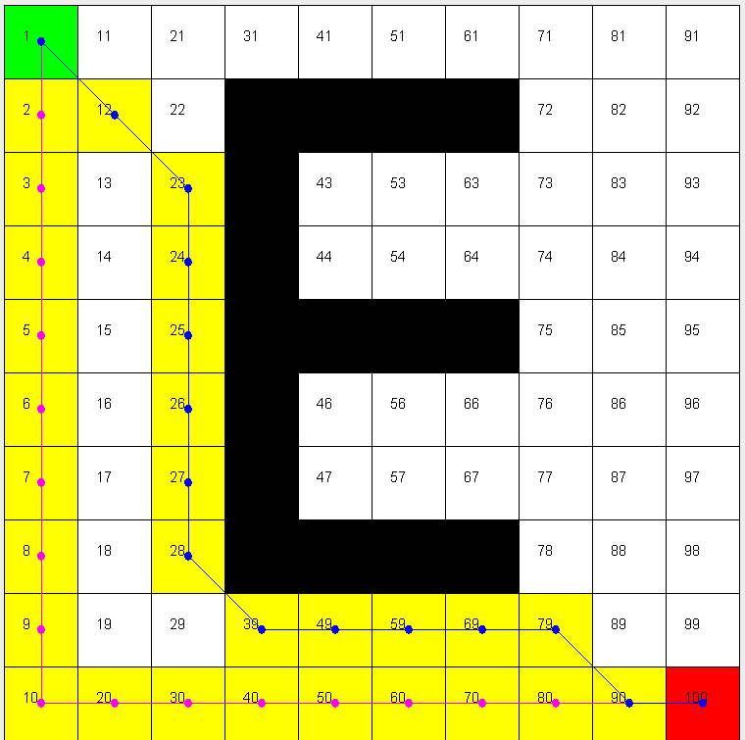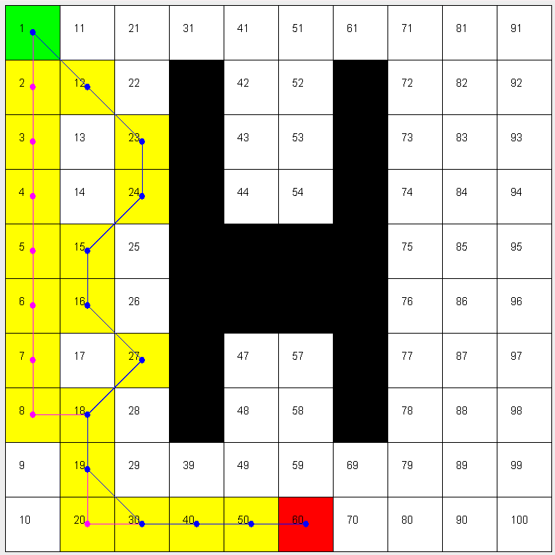
- (b)

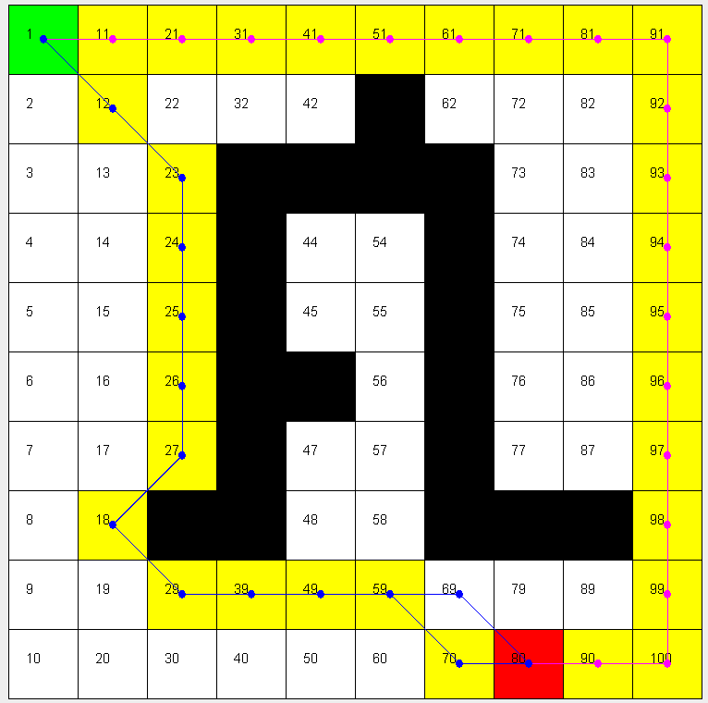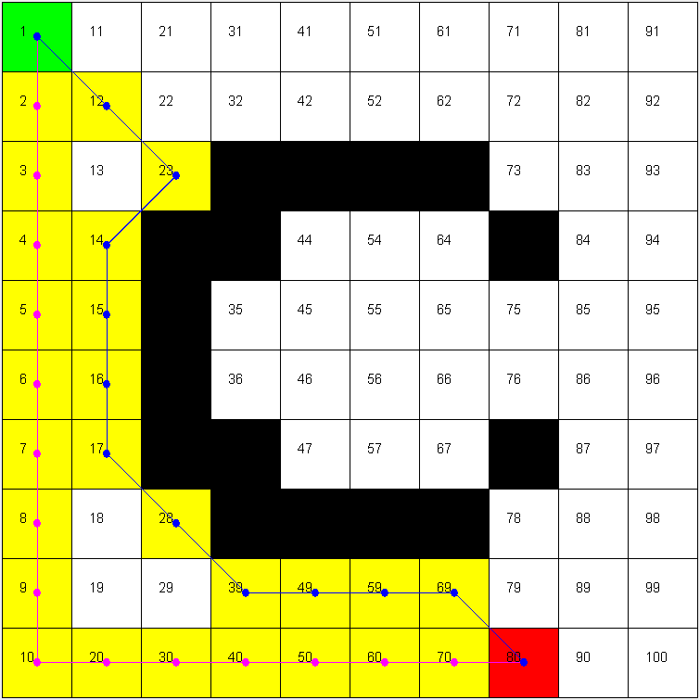
(c) (d)
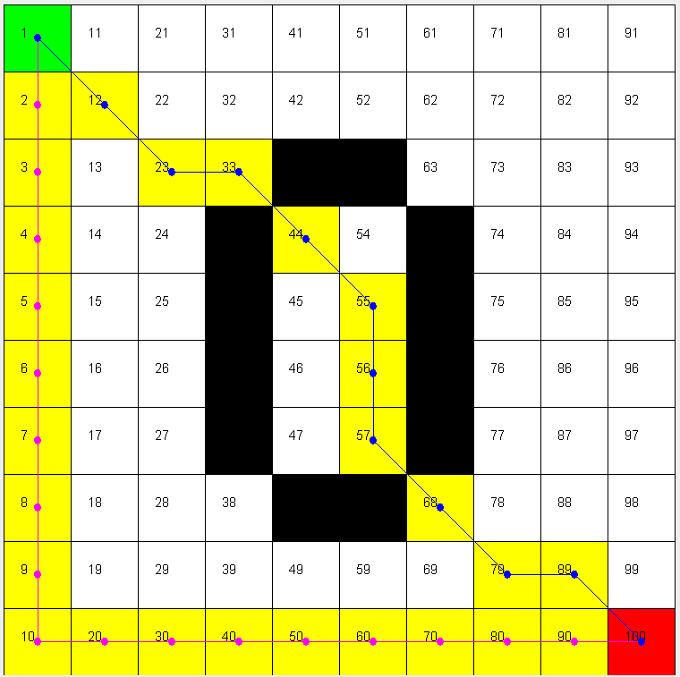
(e)
Hình 4.5. Hình minh họa kết quả thực nghiệm 2: phân tích sự ảnh hưởng hình dạng chướng ngại vật lên kết quả giải thuật EHACO
- Bộ dữ liệu 1 chướng ngại vật hình chữ E
- Bộ dữ liệu 2 chướng ngại vật hình chữ H
- Bộ dữ liệu 3 chướng ngại vật hình chữ A
- Bộ dữ liệu 4 chướng ngại vật hình chữ C
- Bộ dữ liệu 5 chướng ngại vật hình chữ O
Kết quả thực nghiệm 2 được thể hiện qua Bảng 4.6.
Bảng 4.6. Kết quả thực nghiệm 2: phân tích sự ảnh hưởng hình dạng chướng ngại vật lên kết quả giải thuật EHACO
Bộ dữ liệu | Giải thuật | Thời gian chạy trung bình | Độ dài đường đi trung bình tìm được | Tỉ lệ thành công
Bộ dữ liệu 1 (chướng ngại vật hình chữ E) | ACO | 111 | 18 | 100.00%
Bộ dữ liệu 1 (chướng ngại vật hình chữ E) | EHACO | 105 | 15.676 | 100.00%
Bộ dữ liệu 2 (chướng ngại vật hình chữ H) | ACO | 73 | 14 | 100.00%
Bộ dữ liệu 2 (chướng ngại vật hình chữ H) | EHACO | 75 | 14.48 | 100.00%
Bộ dữ liệu 3 (chướng ngại vật hình chữ A) | ACO | 98 | 20 | 100.00%
Bộ dữ liệu 3 (chướng ngại vật hình chữ A) | EHACO | 99 | 15,071 | 100.00%
Bộ dữ liệu 4 (chướng ngại vật hình chữ C) | ACO | 92 | 16 | 100.00%
Bộ dữ liệu 4 (chướng ngại vật hình chữ C) | EHACO | 89 | 14.48 | 100.00%
Bộ dữ liệu 5 (chướng ngại vật hình chữ O) | ACO | 62 | 15 | 100.00%
Bộ dữ liệu 5 (chướng ngại vật hình chữ O) | EHACO | 60 | 12,56 | 100.00%

Kết quả thực nghiệm 2 trên 5 bộ dữ liệu có chướng ngại vật với các hình dạng đặc biệt (E,H,A,C,O) chạy trên thuật toán EHACO cho thấy:
Trong môi trường, chướng ngại vật có bẫy với mức độ lõm và độ phức tạp khác nhau: đường đi tìm được của thuật toán EHACO có thời gian thoát khỏi bẫy nhanh và độ dài ngắn hơn so với các thuật toán còn lại. Ta có thể thấy rõ, thuật toán tìm ra đường đi tối ưu hơn so với thuật toán ACO,
Thông qua bảng dữ liệu và hình ảnh kết quả thu được, nhận xét với các hình dạng đặc biệt như hình chứng ngại vật E,H,A,C,O: với các chướng ngại vật có bẫy, thuật toán xử lý và chạy tương đối tốt với tỷ lệ chạy thực nghiệm thành công cao, có thời gian chạy thực và độ dài đường đi trung bình chênh lệch khá rõ ràng tại giải thuật ACO. Chạy thực nghiệm 5 bộ dữ liệu, chạy mỗi bộ dữ liệu 30 lần với tỉ lệ chạy thực nghiệm thành công là 100%.

4.5.3 Thực nghiệm 3: Phân tích và đánh giá kết quả của giải thuật EHACO trong các bộ dữ liệu mô phỏng không gian trong phòng thí nghiệm
Đề tài thực hiện thực nghiệm 3: phân tích và đánh giá kết quả của giải thuật EHACO trong các bộ dữ liệu mô phỏng không gian phòng thí nghiệm
Dữ liệu thực nghiệm 3 bao gồm 3 bộ dữ liệu khác nhau, mỗi bộ dữ liệu mô phỏng một không gian trong phòng thí nghiệm bao gồm điểm xuất phát, điểm đích, số lượng chướng ngại vật và hình dạng chướng ngại vật ngẫu nhiên khác nhau.
Các thông số thực nghiệm được thể hiện qua Bảng 4.7.
Bảng 4.7. Tham số cài đặt trên từng bộ dữ liệu được cài đặt trong thực nghiệm 3
Tham số thực nghiệm | Bộ dữ liệu 1 | Bộ dữ liệu 2 | Bộ dữ liệu 3
Số con kiến tham gia | 50 | 50 | 50
Kích thước ma trận | 10x10 | 10x10 | 10x10
𝜌: tốc độ bay hơi pheromone | 0.5 | 0.5 | 0.5
Q: tham số điều chỉnh lượng pheromone | 1 | 1 | 1
α: tham số kiểm soát ảnh hưởng của 𝜏_{i,j} | 1 | 1 | 1
β: tham số kiểm soát ảnh hưởng của của η_{i,j} | 5 | 5 | 5
Chạy thực nghiệm 3 thu được kết quả của từng bộ dữ liệu và mô tả qua Hình 4.6.
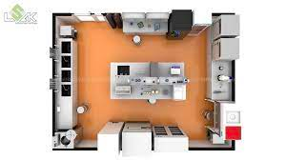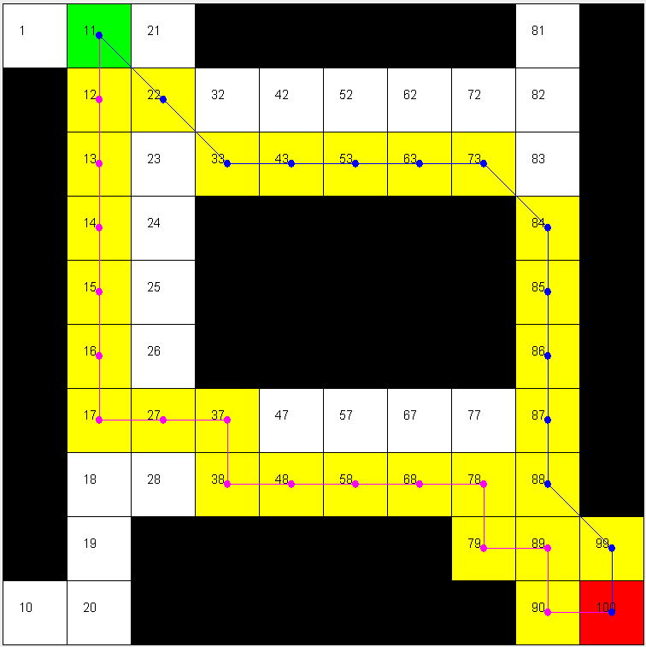
- Bộ dữ liệu 1: Phòng thí nghiệm LAb Acrrosss Trường đại học Thủy Lợi.

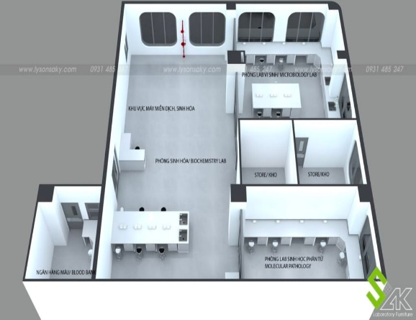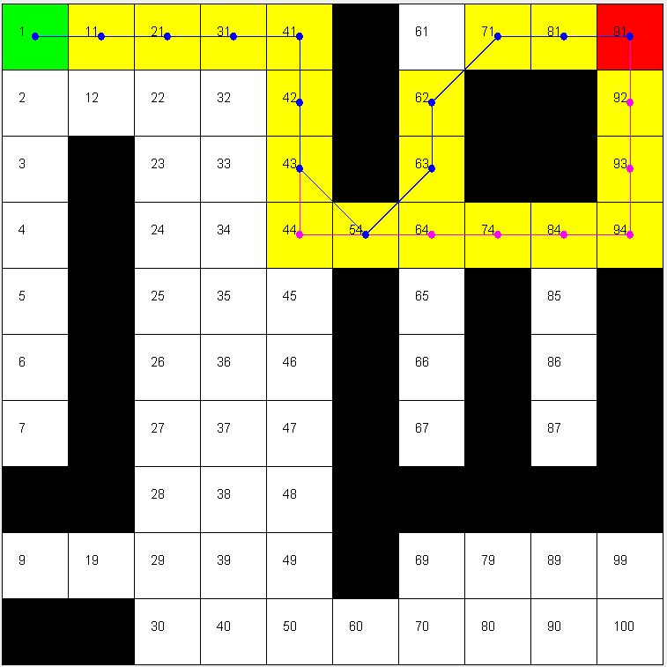

(b)Bộ dữ liệu 2: Phòng thí nghiệm sinh hóa trường đại học y.

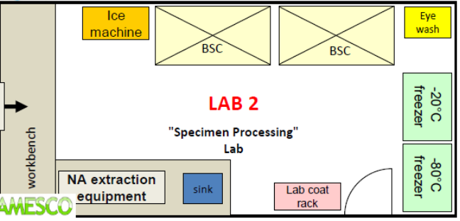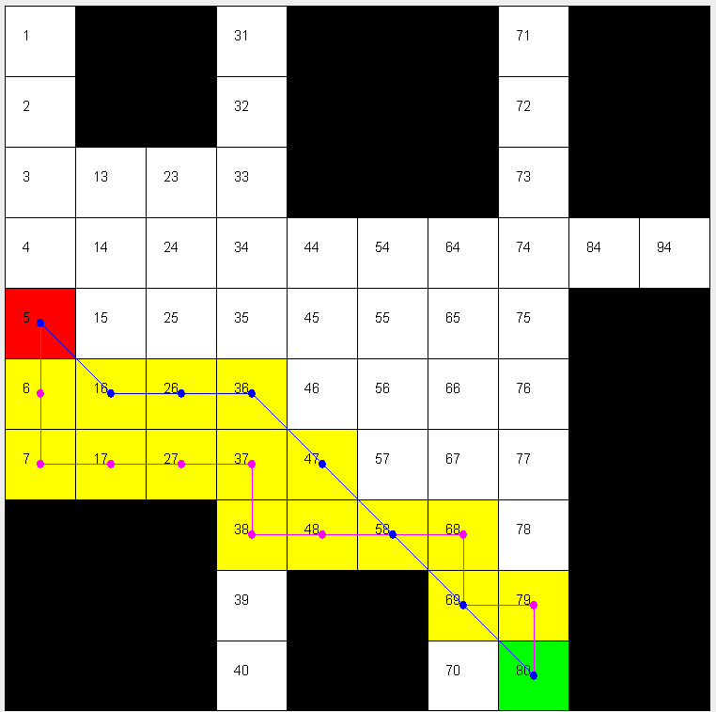

(c)Bộ dữ liệu 3: Phòng thí nghiệm sinh học phân tử - Hamesco Việt Nam.

Hình 4.6. Hình minh họa kết quả thực nghiệm trong các bộ dữ liệu mô phỏng không gian trong phòng thí nghiệm.

Kết quả thực nghiệm 3 được thể hiện qua Bảng 4.8.

Bảng 4.8. Kết quả thực nghiệm 3: phân tích và đánh giá kết quả của giải thuật
EHACO trong các bộ dữ liệu mô phỏng không gian phòng thí nghiệm.
Bộ dữ liệu | Giải thuật | Thời gian chạy trung bình | Độ dài đường đi trung bình tìm được | Tỉ lệ thành công
Bộ dữ liệu 1 (5 chướng ngại vật – chiếm 42% môi trường) | ACO | 92 | 20 | 100.00%
Bộ dữ liệu 1 (5 chướng ngại vật – chiếm 42% môi trường) | EHACO | 78 | 15.07 | 100.00%
Bộ dữ liệu 2 (5 chướng ngại vật – chiếm 36% môi trường) | ACO | 142 | 15 | 100.00%
Bộ dữ liệu 2 (5 chướng ngại vật – chiếm 36% môi trường) | EHACO | 108 | 13.05 | 100.00%
Bộ dữ liệu 3 (6 chướng ngại vật – chiếm 45% môi trường) | ACO | 6 | 20.23 | 100.00%
Bộ dữ liệu 3 (6 chướng ngại vật – chiếm 45% môi trường) | EHACO | 4 | 11.56 | 100.00%

Từ kết quả của thực nghiệm 3, ta thấy thuật toán EHACO có thể chạy tốt, ổn định trong mỗi bộ dữ liệu mô phỏng một không gian trong phòng thí nghiệm có điểm xuất phát, điểm đích, số lượng chướng ngại vật, vị trí và hình dạng chướng ngại vật khác nhau. Đường đi mà giải thuật EHACO tìm ra tối ưu hơn, độ dài ngắn hơn và tốn ít thời gian thực hiện hơn so với các giải thuật còn lại.
Chạy thực nghiệm giải thuật EHACO trên 3 bộ dữ liệu, chạy mỗi bộ dữ liệu 30 lần với tỉ lệ chạy thực nghiệm thành công là 100%.

4.5.4 Thực nghiệm 4: Phân tích và đánh giá kết quả của giải thuật EHACO trong các bộ dữ liệu có sự thay đổi về số lượng cá thể kiến.

Bảng 4.9. Tham số cài đặt trên từng bộ dữ liệu được cài đặt trong thực nghiệm 4
Tham số thực nghiệm | Bộ dữ liệu 1 | Bộ dữ liệu 1 | Bộ dữ liệu 2 | Bộ dữ liệu 2
Số con kiến tham gia | 10 | 1000 | 10 | 1000
Kích thước ma trận | 10x10 | 10x10 | 10x10 | 10x10
Số lượng chướng ngại vật | 1 | 1 | 3 | 3
𝜌: tốc độ bay hơi pheromone | 0.5 | 0.5 | 0.5 | 0.5
Q: tham số điều chỉnh lượng pheromone | 1 | 1 | 1 | 1
α: tham số kiểm soát ảnh hưởng của 𝜏_{i,j} | 1 | 1 | 1 | 1
β: tham số kiểm soát ảnh hưởng của của η_{i,j} | 5 | 5 | 5 | 5

Chạy thực nghiệm 3 thu được kết quả của từng bộ dữ liệu và mô tả qua Hình 4.7.

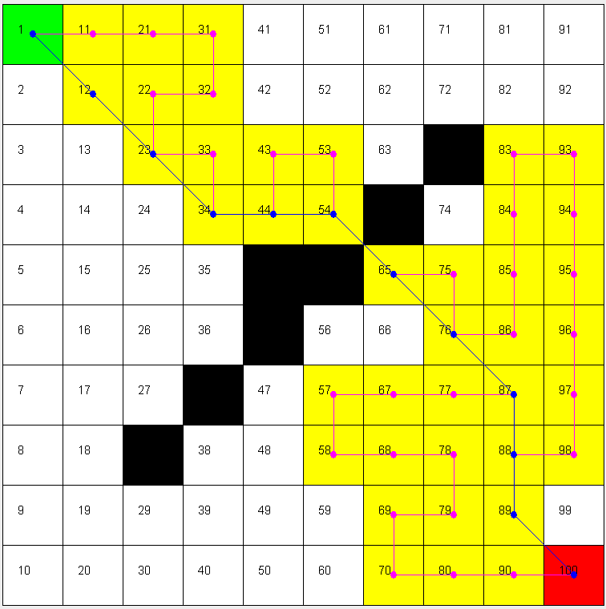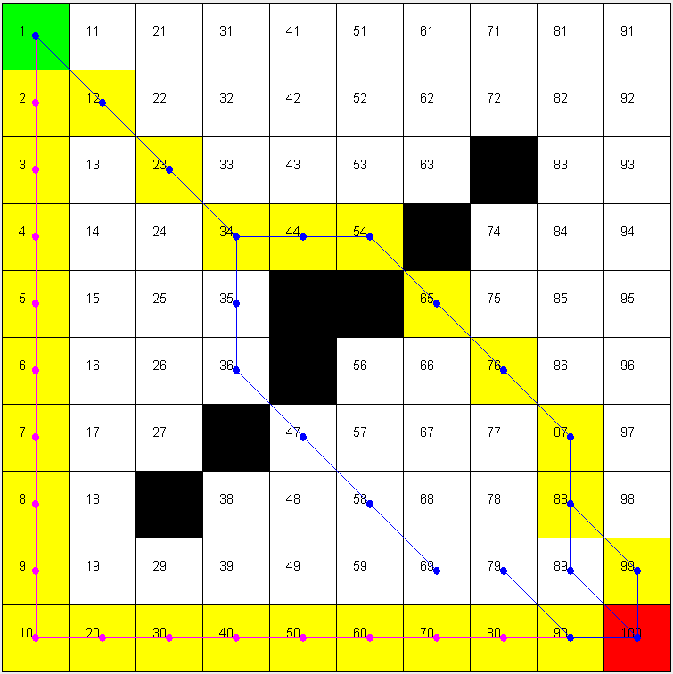

(a)Bộ dữ liệu 1 khi chạy với số lượng kiến là 5 và 1000 cá thể kiến

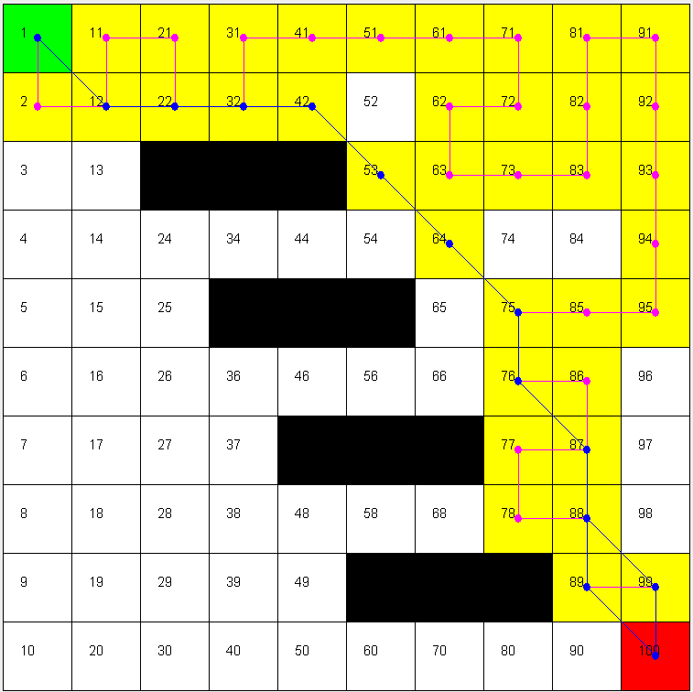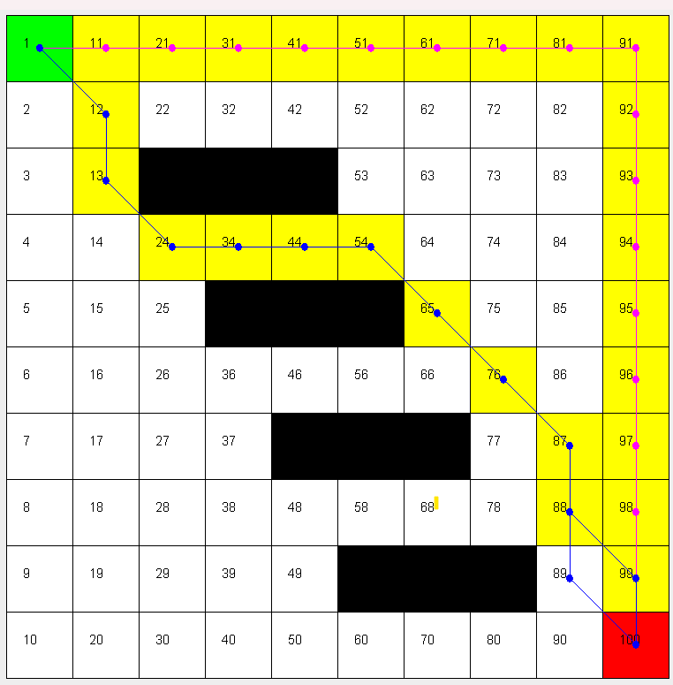

(b)Bộ dữ liệu 2 khi chạy với số lượng kiến là 5 và 1000 cá thể kiến

Hình 4.7. Hình minh họa kết quả thực nghiệm trong các bộ dữ có sự thay đổi về số lượng cá thể kiến.

Kết quả thực nghiệm 3 được thể hiện qua Bảng 4.10.

Bảng 4.10 Kết quả thực nghiệm trong các bộ dữ có sự thay đổi về số lượng cá thể kiến

Bộ dữ liêu | Thuật toán | Số lượng kiến | Thời gian chạy | Độ dài đường đi | Tỉ lệ thành công
Bộ dữ liệu 1 | ACO | 5 | 39 | 42 | 60%
Bộ dữ liệu 1 | ACO | 1000 | 90 | 18 | 100%
Bộ dữ liệu 1 | EHACO | 5 | 42 | 15.83 | 97%
Bộ dữ liệu 1 | EHACO | 1000 | 86 | 15.72 | 100%
Bộ dữ liệu 2 | ACO | 5 | 43 | 34 | 65%
Bộ dữ liệu 2 | ACO | 1000 | 116 | 18 | 100%
Bộ dữ liệu 2 | EHACO | 5 | 40 | 14.52 | 95%
Bộ dữ liệu 2 | EHACO | 1000 | 84 | 14.48 | 100%

Từ kết quả bảng 4.10 trên: Ta thấy thuật toán EHACO có thể chạy tốt, ổn định trong mỗi bộ dữ liệu có số lượng cá thể kiến khác nhau. Đường đi mà giải thuật EHACO tìm ra tối ưu hơn, tỉ lệ thành công cao hơn, độ dài ngắn hơn và tốn ít thời gian thực hiện hơn so với các giải thuật ACO ban đầu ngay cả khi số lượng cá thể kiến là rất ít trong khi với cũng cùng số lượng cá thể ít đó khi ACO chạy chỉ cho ra tỉ lệ tìm thấy đường đi là rất thấp. Lí do ở đây là trong thuật toán EHACO các cá thể kiến có xu hướng lựa chọn những điểm lân cận là những điểm có khoảng cách gần với đích hơn thay vì lựa chọn mù các điểm lân cận như trong thuật toán ACO từ đó với số lượng kiến ít hơn, thuật toán EHACO sẽ tìm ra con đường đi tối ưu nhanh hơn, còn với thuật toán ACO do tìm kiếm mù và số lượng kiến ít nên khó tìm ra đường đi tối ưu nhất. Vậy ta cũng có thể hiểu rằng thuật toán EHACO tìm ra đường đi rất ít phụ thuộc vào số lượng cá thể kiến ít hay nhiều.

Sau quá trình chạy thực nghiệm chương trình nhận thấy rằng: việc cải tiến thuật toán tối ưu đàn kiến bằng cách loại bỏ những điểm không cần thiết trên đường đi bằng cách kết hợp với thuật toán tìm kiếm theo chiều rộng thu được chu trình đường đi có độ dài ngắn hơn. Cùng lúc cải tiến thêm bằng cách sử dụng xác suất kích thích giúp cho kiến có thể chọn những điểm có ít chướng ngại vật xung quanh nhằm giảm các trường hợp đi vào ngõ cụt và giúp cho những robot có thế di chuyển cách tường một đoạn để tránh va chạm trong thực tế. Đồng thời kết hợp với khả năng điều hướng mục tiêu để kiến không đi lang thang giúp đường đi tìm được ngắn hơn và giảm thời gian thực hiện thuật toán. Điều này đã được thực nghiệm nhiều lần và cho ra kết quả khả quan.

Quan sát từ các hình thu và bảng biểu thu được cho thấy kết quả cải tiến thông qua:
  - Độ dài đường đi: đường đi tìm được của giải thuật EHACO có độ dài ngắn hơn so với giải thuật ACO.
  - Tỷ lệ tìm ra con đường đi tối ưu rất ít phụ thuộc vào số lượng cá thể kiến ít hay nhiều, còn thuật toán ACO số lượng cá thể kiến càng ít thì tỉ lệ tìm thất đường đi càng thấp.
  - Thời gian chạy thuật toán: giải thuật EHACO có thời gian chạy ít hơn hầu như trong toàn bộ các bộ dữ liệu của cả 3 thực nghiệm. Trong hầu hết các bộ dữ liệu thực nghiệm, thuật toán ACO có chu trình di chuyển dài nhất dẫn đến mất nhiều thời gian do những con kiến đi lang thang để tìm tới đích.
  - Tỷ lệ số lần tìm được đường đi: giải thuật EHACO đều có tỷ lệ tìm được đường đi gần bằng 100%. Trong một số bộ dữ liệu, giải thuật ACO không tìm thấy đường đi do có xu hướng chọn những điểm lân cận gần hơn dẫn đến không thể tìm tới đích thì giải thuật EHACO đã giải quyết được nhược điểm này.

Kết luận
Đề tài để xuất được giải thuật mới EHACO kế thừa giải thuật ACO cũ. Trong đó, nền tảng là giải thuật tối ưu đàn kiến, phương pháp mô hình hóa môi trường dạng phân rã ô.
Đề tài đã trình bày nội dung:
- Cơ sở lý thuyết về robot di động và ứng dụng cùng thách thức của chúng, mô hình hóa môi trường, cùng giải thuật tối ưu đàn kiến.
- Giới thiệu bài toán lập kế hoạch đường đi cho robot di động trong môi trường tĩnh có chướng ngại vật và định hướng giải quyết bài toán, các nghiên cứu liên quan.
- Trình bày về các cải tiến giải thuật ACO
- Thực hiện, đánh giá giải thuật cải tiến dựa trên các thực nghiệm khác nhau.
- So sánh kết quả giải thuật EHACO với các giải thuật ACO cũ.
Kết quả thực nghiệm cho thấy, thuật toán EHACO có khả năng tìm được đường đi tối ưu trong khoảng thời gian ngắn với độ hiệu quả cao, trong các môi trường có điểm xuất phát và điểm đích, chướng ngại vật khác nhau. Mặc dù không phải lần thực hiện nào cũng tìm được đường đi khả thi, nhưng tỷ lệ tìm được đường đi khả thi vẫn ở mức độ cao.
Tuy nhiên giải thuật EHACO vẫn phụ thuộc nhiều vào các yếu tố như số lượng chướng ngại vật hay hình dáng chướng ngại vật. Việc chạy thực nghiệm với kết quả so sánh cũng cho thấy giải thuật EHACO tốt hơn giải thuật ACO.
Thông qua nghiên cứu của đề tài, tác giả đưa ra đề xuất giải phải cải tiến kết hợp tối ưu hóa đàn kiến với đột biến bằng thuật toán tiến hóa vi sai để tìm được đường đi ngắn nhất trong môi trường.
Trong tương lai, tác giả sẽ tìm hiểu và nghiên cứu các phương pháp mô hình hóa môi trường, thuật toán khác phù hợp hơn. Cũng mong muốn có thể tối ưu đường đi với nhiều mục tiêu khác, ví dụ như độ mượt, độ an toàn, giúp bài toán có thể đáp ứng được yêu cầu với các thực nghiệm khó hay chính là các yêu cầu trong thực tế. Ngoài ra sẽ tìm kiếm các nghiên cứu, thuật toán giải bài toán tương tự để so sánh với giải thuật EHACO

Tài liệu tham khảo
[1] | Alatortsev, S., Stellmacher, S., & Ortmeier, F. (2015). Robotic task sequencing problem: A survey. Journal of intelligent & robotic systems, 80(2), 279-298.
[2] | Han-ye Zhang, Wei-ming Lin, and Ai-xia Chen. Path planning for the mobile robot: A review. Symmetry, 10(10):450, 2018.
[3] | Dorigo, M., Birattari, M., & Stutzle, T. (2006). Ant colony optimization. IEEE computational intelligence magazine, 1(4), 28-39.
[4] | Canny, J. (1988). The complexity of robot motion planning. MIT press.
[5] | Ajeil, F. H., Ibraheem, I. K., Azar, A. T., & Humaidi, A. J. (2020). Grid-based mobile robot path planning using aging - based ant colony optimization algorithm in static and dynamic environments. Sensors, 20(7), 1880.
[6] | Ning, J., Zhang, C., Sun, P., & Feng, Y. (2019). Comparative study of ant colony algorithms for multi-objective optimization. Information, 10(1), 11.
[7] | Sariff, N., & Buniyamin, N. (2006). An Overview of Autonomous Mobile Robot Path Planning Algorithms. 2006 4th Student Conference on Research and Development, 183-188.
[8] | Wikipedia contributors. Motion planning Wikipedia, the free encyclopedia, 2021. [Online; accessed 11-June-2021]
[9] | Cai, K., Wang, C., Cheng, J., De Silva, C. W., & Meng, M. Q. H. (2020). Mobile Robot Path Planning in Dynamic Environments: A Survey. arXiv preprint arXiv:2006.14195.
[10] | BK Patle, Anish Pandey, DRK Parhi, A Jagadeesh, et al. A review: On path planning strategies for navigation of mobile robot. Defence Technology, 15(4):582606, 2019.
[11] | Trần Thị Cẩm Giang (2020). Trí tuệ nhân tạo (Curriculum).
[12] | Khaled Akka and Farid Khaber (2018). Mobile robot path planning using an improved ant colony optimization. International Journal of Advanced Robotic Systems. 1-7.
[13] | D R Parhi and J K Pothal (2011). Intelligent navigation of multiple mobile robots using an ant colony optimization technique in a highly cluttered environment. Proceedings of the Institution of Mechanical Engineers, Part C: Journal of Mechanical Engineering Science.
[14] | Q Vu Duc. (2017). Ap dung thuat toan toi uu hoa dan kien đe giai quyet bai toan vi tri co so (Doctoral dissertation).
[15] | Guanyu Wang (2018). A Comparative Study of Cuckoo Algorithm and Ant Colony Algorithm in Optimal Path Problems. MATEC Web of Conferences 232, 03003 (2018).
[16] | D Do Duc (2013). Phương pháp tối ưu đàn kiến và ứng dụng (Doctoral dissertation).
[17] | Shekhawat, A., Poddar, P., & Boswal, D. (2009). Ant colony optimization algorithms: introduction and beyond. In Artificial Intelligence seminar, Indian Institute of Technology, Bombay–India.
[18] | Shi, Y. (Ed.). (2012). Innovations and Developments of Swarm Intelligence Applications. IGI Global.
[19] | Alpkiray, N., Torun, Y., & Kaynar, O. (2018). Probabilistic Roadmap and Artificial Bee Colony Algorithm Cooperation For Path Planning. 2018 International Conference on Artificial Intelligence and Data Processing (IDAP), 1-6.
[20] | Rainer Storn and Kenneth Price. Differential evolution-a simple and efficient heuristic for global optimization over continuous spaces. Journal of global optimization, 11(4):341359, 1997.

